在评价过程中关注“有效有味”的语文课

——双流区初中语文七年级教研活动 暨刘勇名师工作室研修活动

文/杨必容 图/杨必容

2021年9月30上午八点半，由双流区刘勇名师工作室承担的双流区七年级语文教研活动在成都棠湖外国语学校进行。此次教研活动的主题是在评价过程中关注“有效有味”的语文课。侧重在两个方面：一方面在于探讨散文教学的“有味”与“有效”，这也是对双流区语文教研之散文教学的重要总结；另一方面，则意在探讨在新的“双减”政策下，老师们应当如何关注作业设计的针对性和层次性。

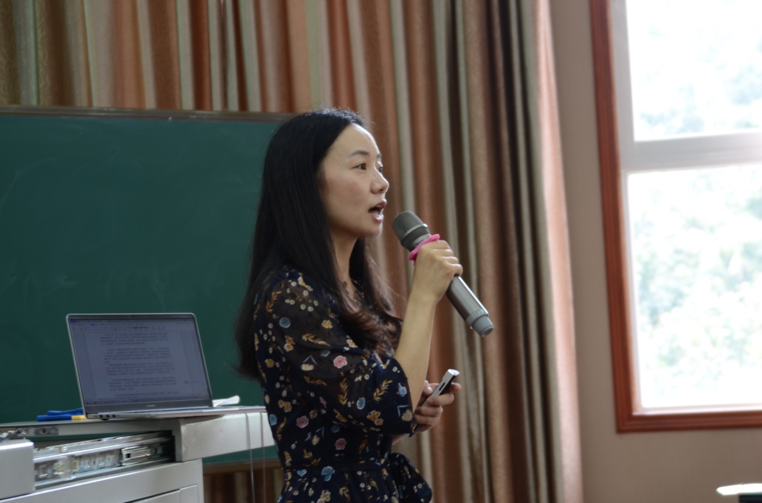

此次教研活动由双流区研培中心初中语文教研员李艾璘老师主持。活动的主要内容是四位老师以《秋天的怀念》为例进行同课异构，其中两位老师分别展示第一、二课时的教学，两位老师说各自的教学设计，以展现不同教学内容所对应的不同作业设计。最后，一位老师针对散文教学做总结性的专题讲座。

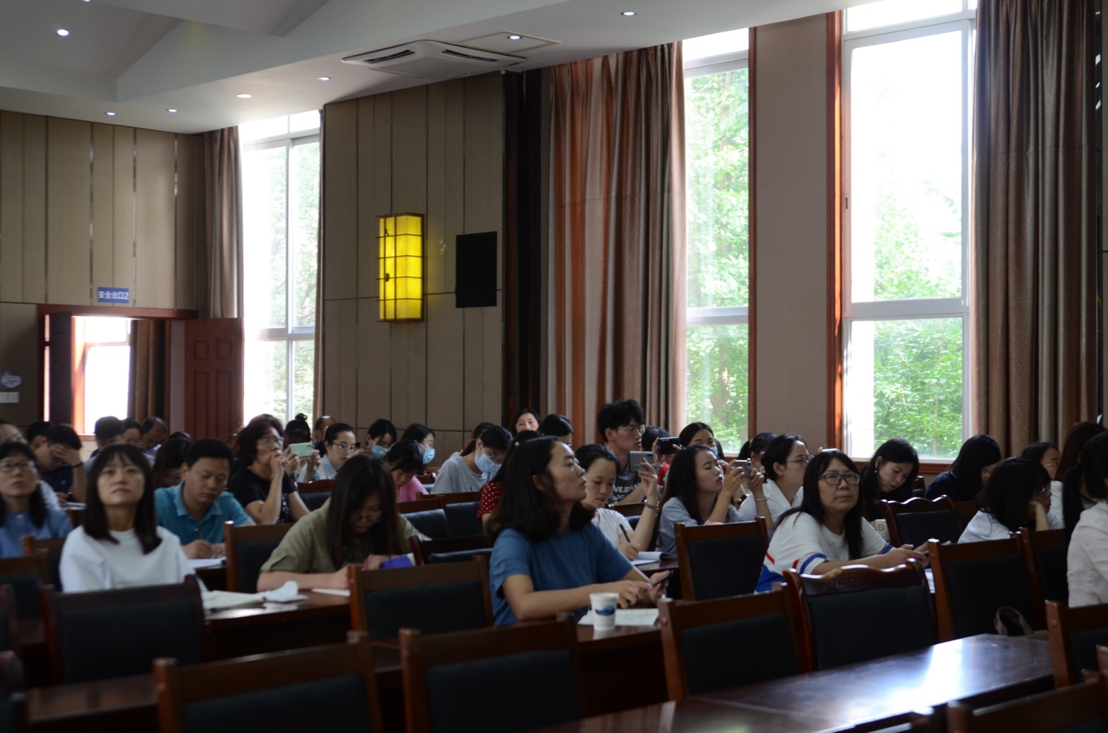

成都棠湖外国语学校的袁榕蔓老师首先为我们带来了《秋天的怀念》第一课时的展示。袁老师的课堂教学，先借助朗读提纲挈领地引导学生抓住文章的标题，并聚焦在“怀念”一词的小篆写法上。通过对词语的形象性分析，引导学生快速把握回忆性散文的重要特征。此环节意在引导学生通过猜读标题识文体，这样的设计，既生动有趣味，又凝练地高效地帮助学生掌握了文章的文体。

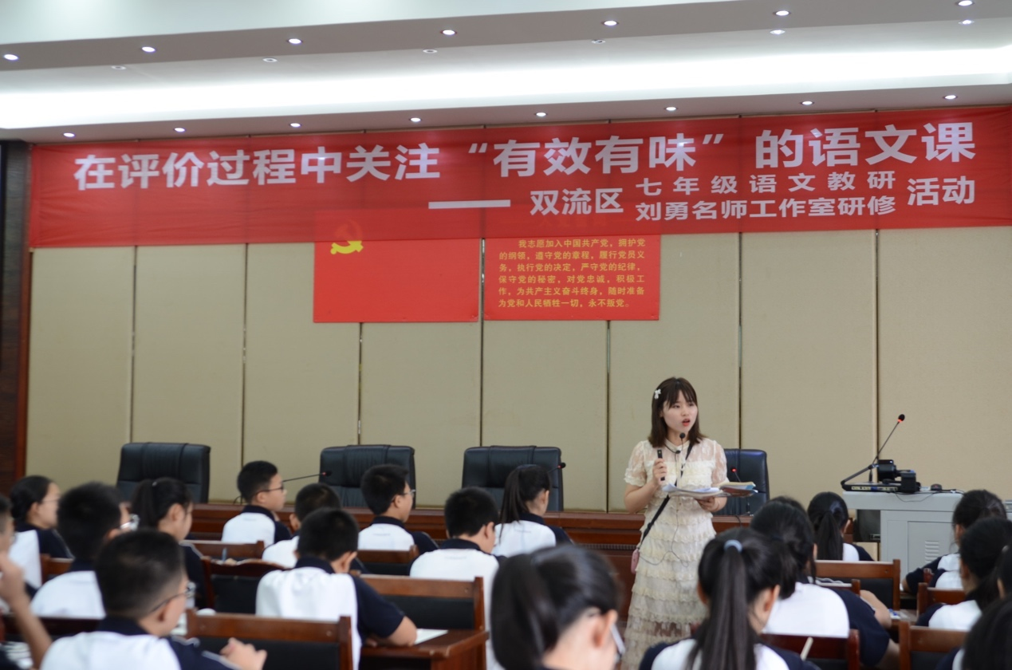

接着，袁老师选取了课内的三组重要词语并将其归类，在帮助学生把握基础知识，落实生字词的同时，又巧妙地概括了文章的主要内容。此处，袁老师为学生们总结了第二个阅读窍门：要素串联知大意。最后，袁老师引导学生寻找、分析哪个词语最能表现作者的状态，并以此词语为切入口，带领学生深入走进作者史铁生的精神世界。袁老师在这里提供了第三个阅读窍门：字斟句酌析人物。纵观袁老师的课堂，既注重基础知识的落实，又特别注重训练学生的阅读思维和技巧，更注重课堂语文味、情味的营造。这种既传统又新颖课堂，给在座的老师们带来了许多的启发。

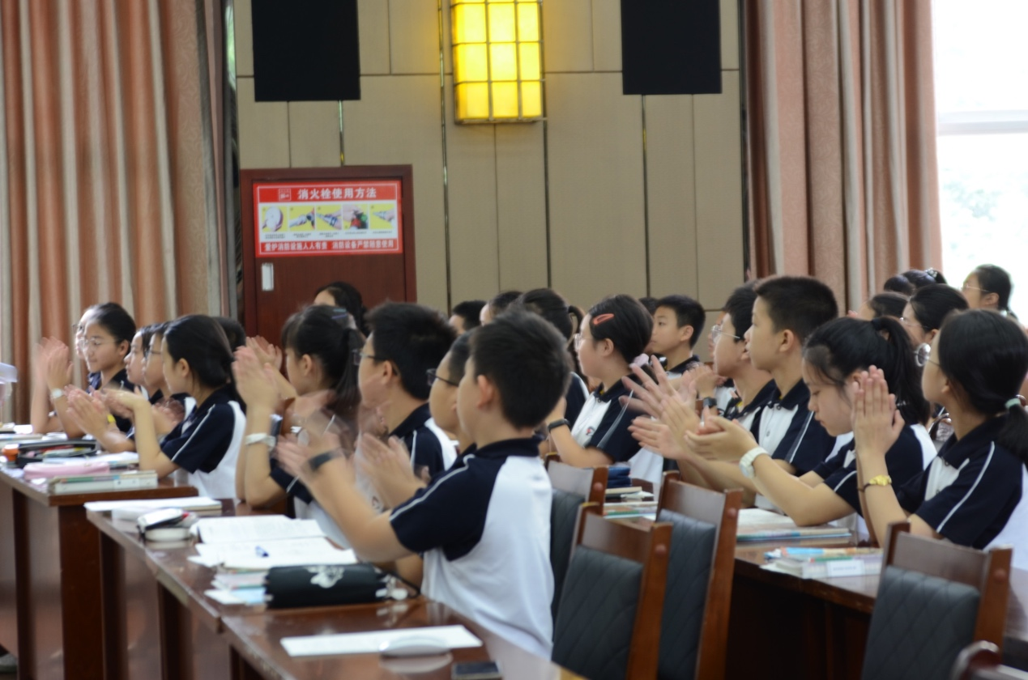

接下来，棠中实验校的黄屿老师，为我们带来了《秋天的怀念》第二课时的教学。黄老师的教学设计意在通过分析人物的言行细节、创设情景、研读关键语句等方式，深入把握人物形象和情感，并据此挖掘作品的思想。黄老师的整个课堂从读懂母亲内心的隐痛，到读懂“我”痛悔的人生，再到读懂“我”在秋天里的收获，层层深入，一气呵成，带领学生一步步叩开作者复杂的内心世界。

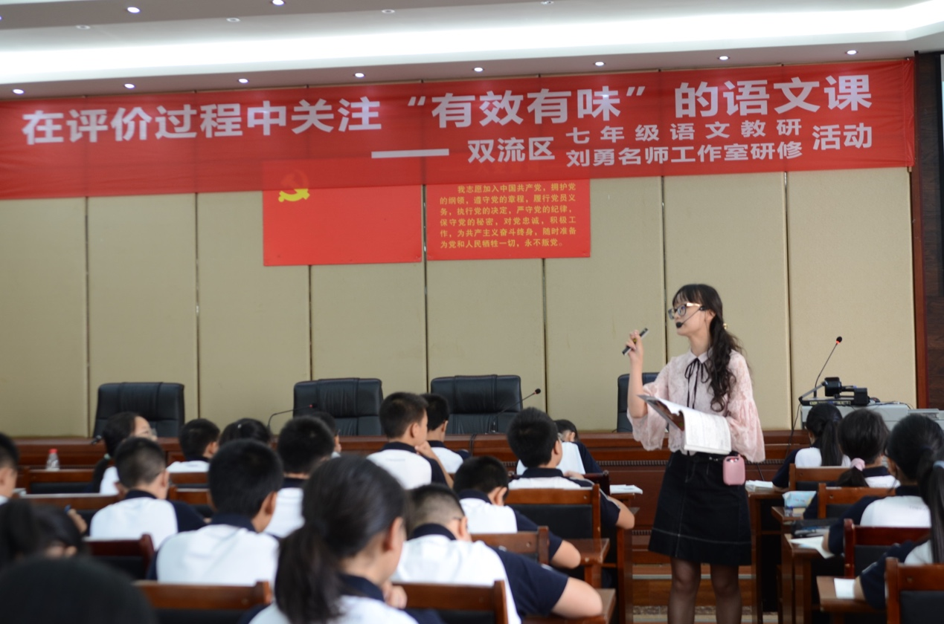

黄老师的课堂，同样非常注重教给学生一步步挖掘文本深刻内涵的方法和技巧。教学过程中，黄老师采用了追问法、替换法、添词法、假设对比法、演读体验法、合作讨论法等，形式多样，内容丰富。黄老师还尤其注重对学生的朗读细节的指导，提出了不同的朗读层级要求，既充分调动了学生的积极性，又在反复地朗读中达到了与作者的共情。课堂中，孩子们紧跟黄老师的思路，深入思考，踊跃发言，孩子们的朗读技巧和思考能力获得了在场老师们的热烈掌声，老师和学生互相成就了一堂精彩的课。

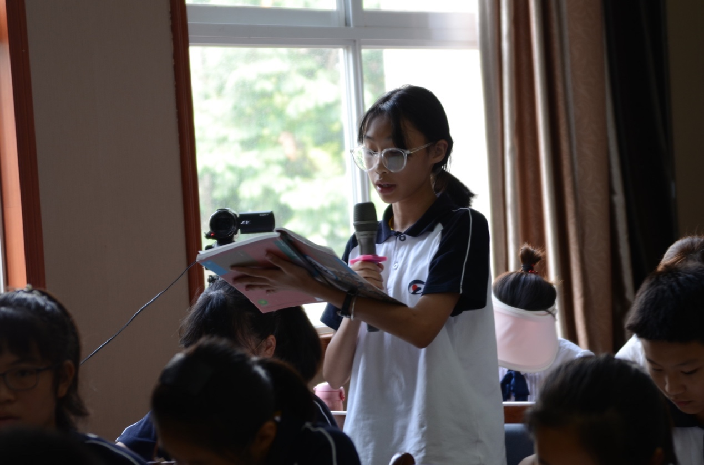

说课环节，首先由成都棠湖外国语学校的曾亚老师为我们分享了她的教学设计。曾亚老师的设计，精准地抓取了文章中的一句话——“我懂得母亲没说完的话”。她的设计中，两个课时都以这句话为线索，紧紧围绕着作者从“不懂”到“懂”的心理变化过程，细致深入地探讨了曾经的“我”不懂得母亲的话，到开始懂了，再到最后真正懂得了母亲所说的话。从“不懂”到“懂”，表面看是作者对母亲的理解，深层来讲则是作者懂得了人生。曾老师的设计同样采用了多种教学方法，例如资料助读等方式，从另一种视角为学生们打开了作者的人生。

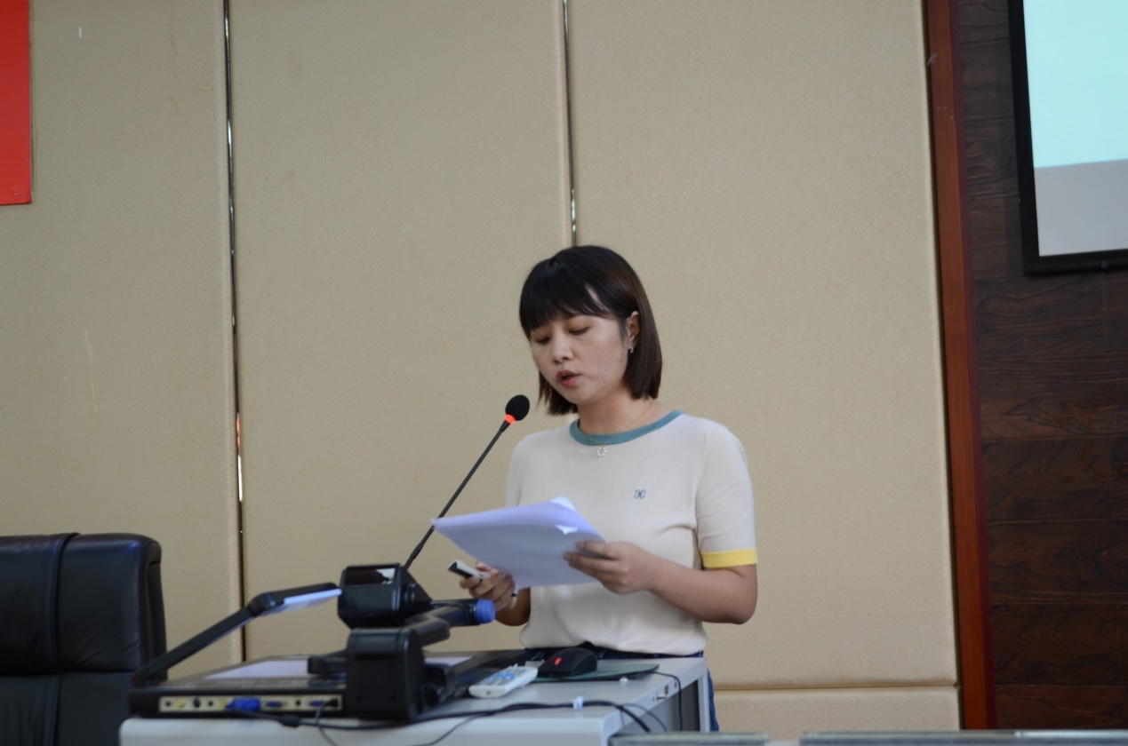

接着，由东升二中的杨必容老师带来第二堂说课。杨老师的教学设计着眼点非常小也非常新颖，她从文章中诸多的叠词入手，集中分析了叠词的大量使用对母亲形象的塑造。她引导学生将描写母亲的诸多叠词进行分类，并对其一一作赏析。在总结提炼叠词的表达效果的同时，也带领学生走进了史铁生笔下这位独特的母亲和她独特的内隐的爱的表达。杨老师第二课时的设计，侧重探讨了回忆性散文中的双重叙述视角，即叙述者“我”的思想变化，在这个过程中穿插了对叠词表达效果的回顾和深入，以及对环境描写的深入分析等。杨老师的设计着眼点虽小，却在步步深入挖掘文本深刻的主题的同时，也让学生对具体的知识点有了透彻的理解和把握。此外，也让学生体会到了语文的魅力，即使是非常普通常见的词语，也可探究出深刻的内容来。

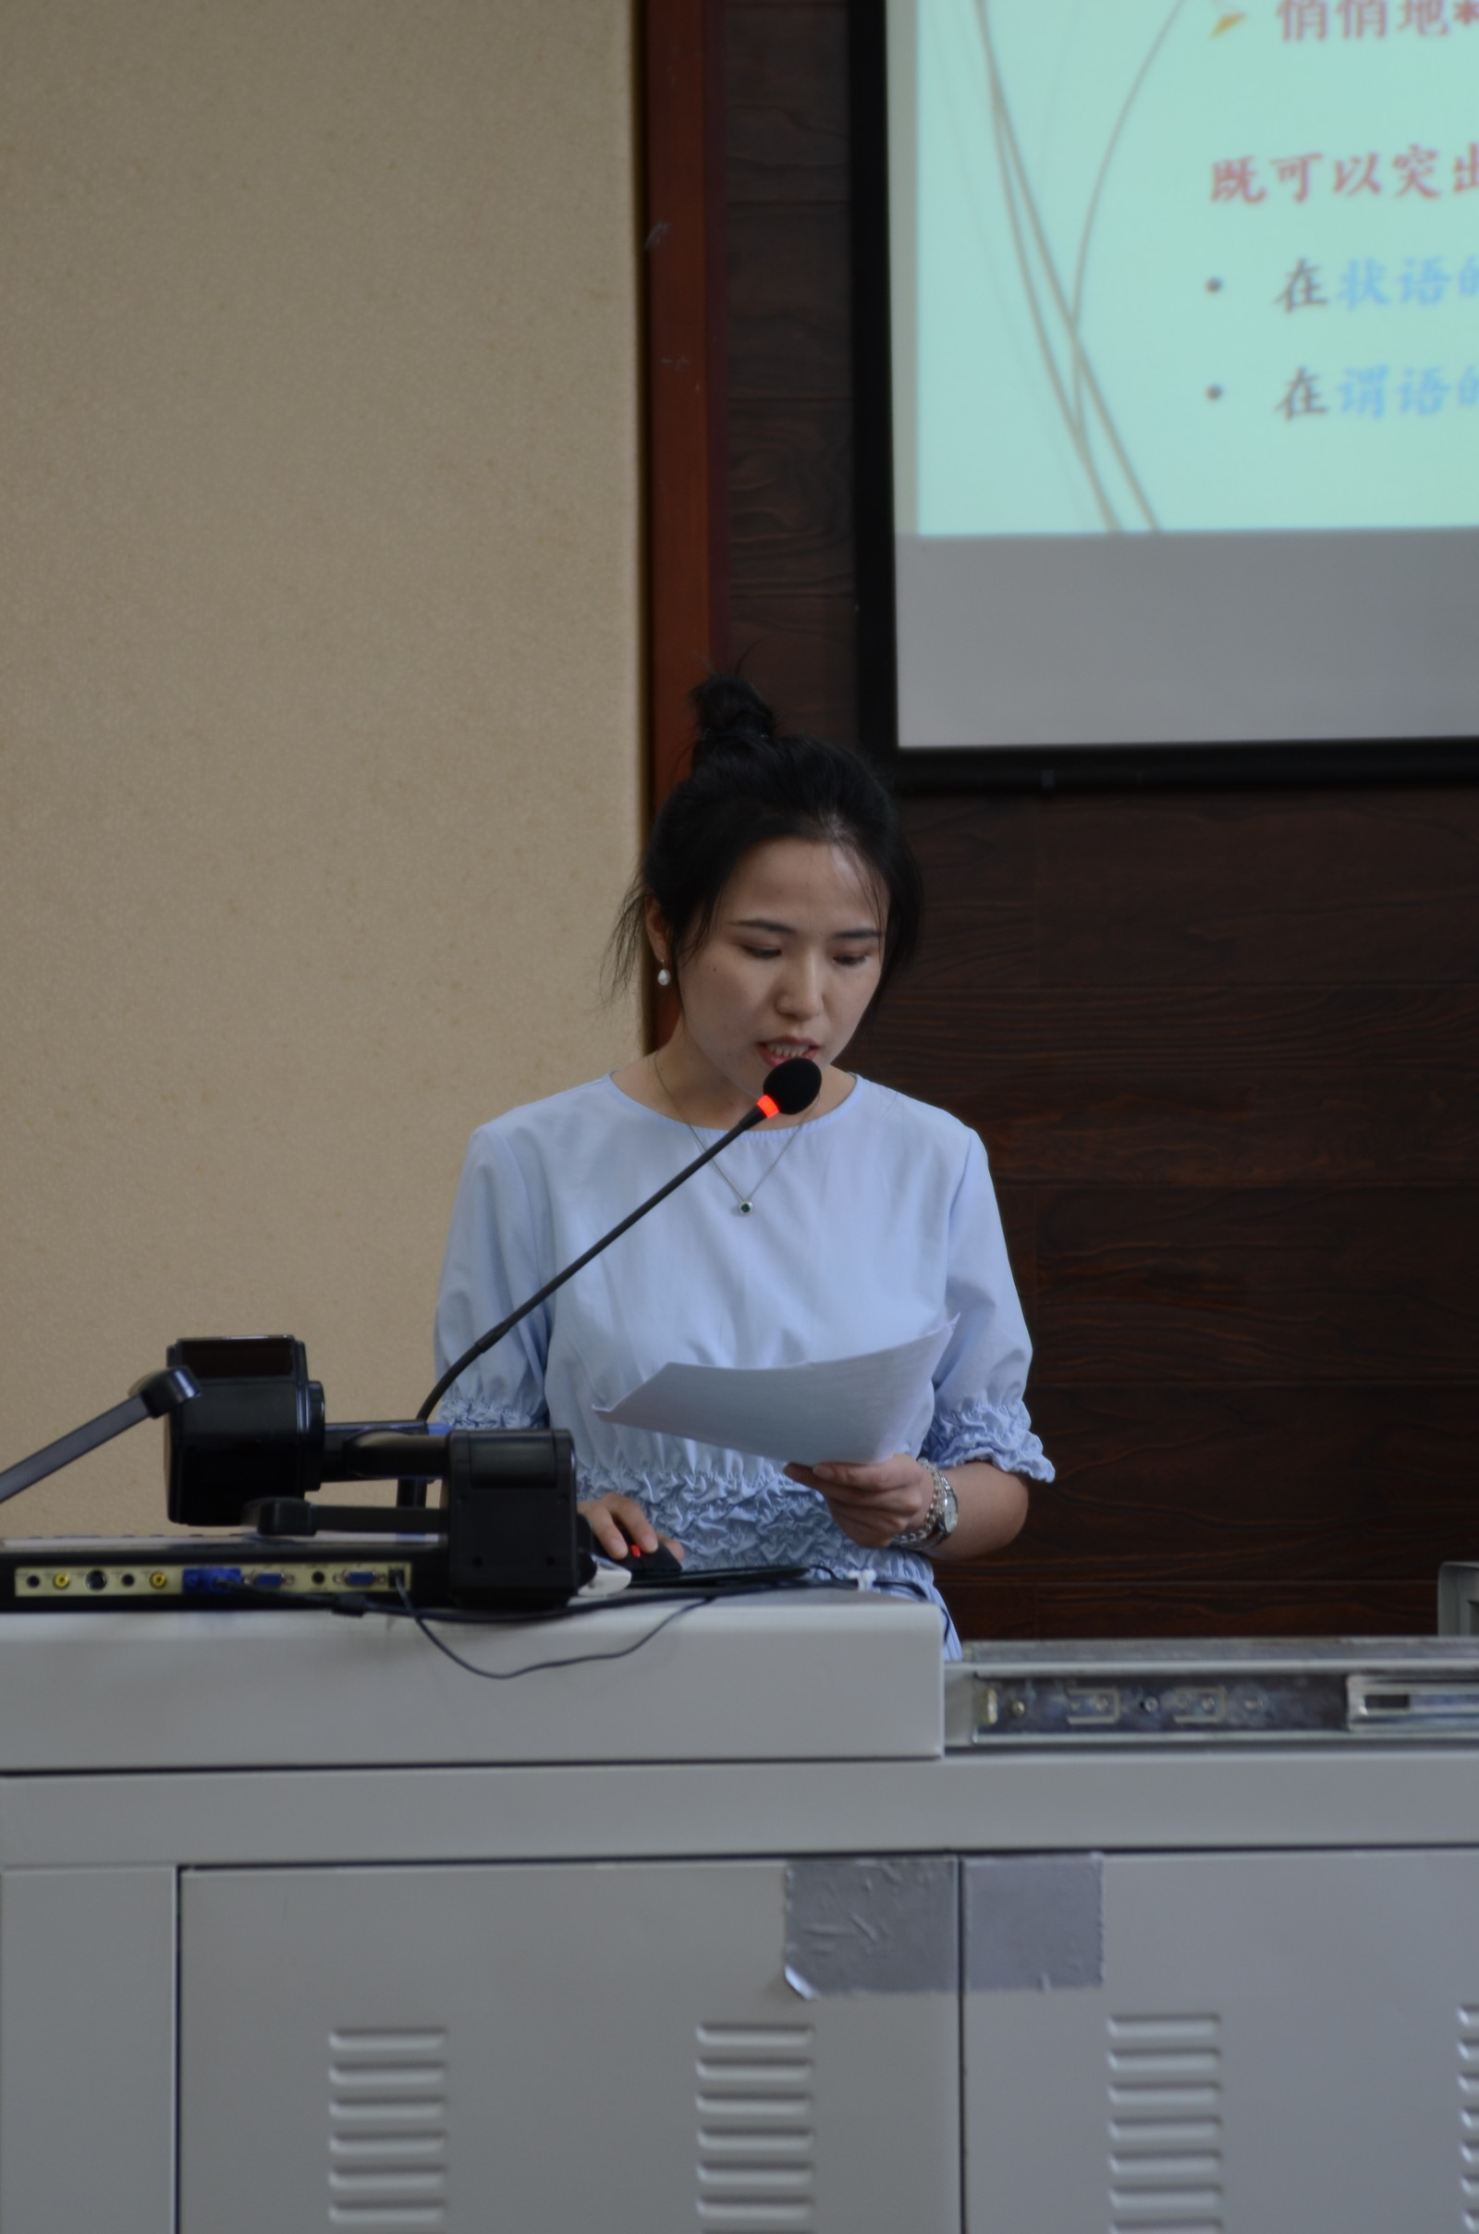

在作业布置上，因四位老师的课堂教学侧重点不同，相应的作业设计也各有侧重。综观而言，老师们布置的作业类型多样，层次分明。既注重同一作家或相似文本的群文阅读，也注重对课堂所学阅读技巧的再现和巩固；既有微观上基础知识的落实，也有中观上语言的赏析，还有宏观上对作者人生思想的拓展理解。但它们的共同点是，都非常具有针对性地从当堂课的教学内容有效地生发出来，既注重了知识的层级，也关注到了学生的能力层级。四位老师的作业设计给了参研的老师们很多新的视角和思考。传统来说，老师们布置作业的方式大都是采用现成的辅导资料，但这样的作业安排似乎已经不再能满足当下的语文教育需求。或许少量的，但更有针对性，更能体现层级性的作业，更能为学生和老师减负，高效高质地实现的课下语文能力的巩固和提升。

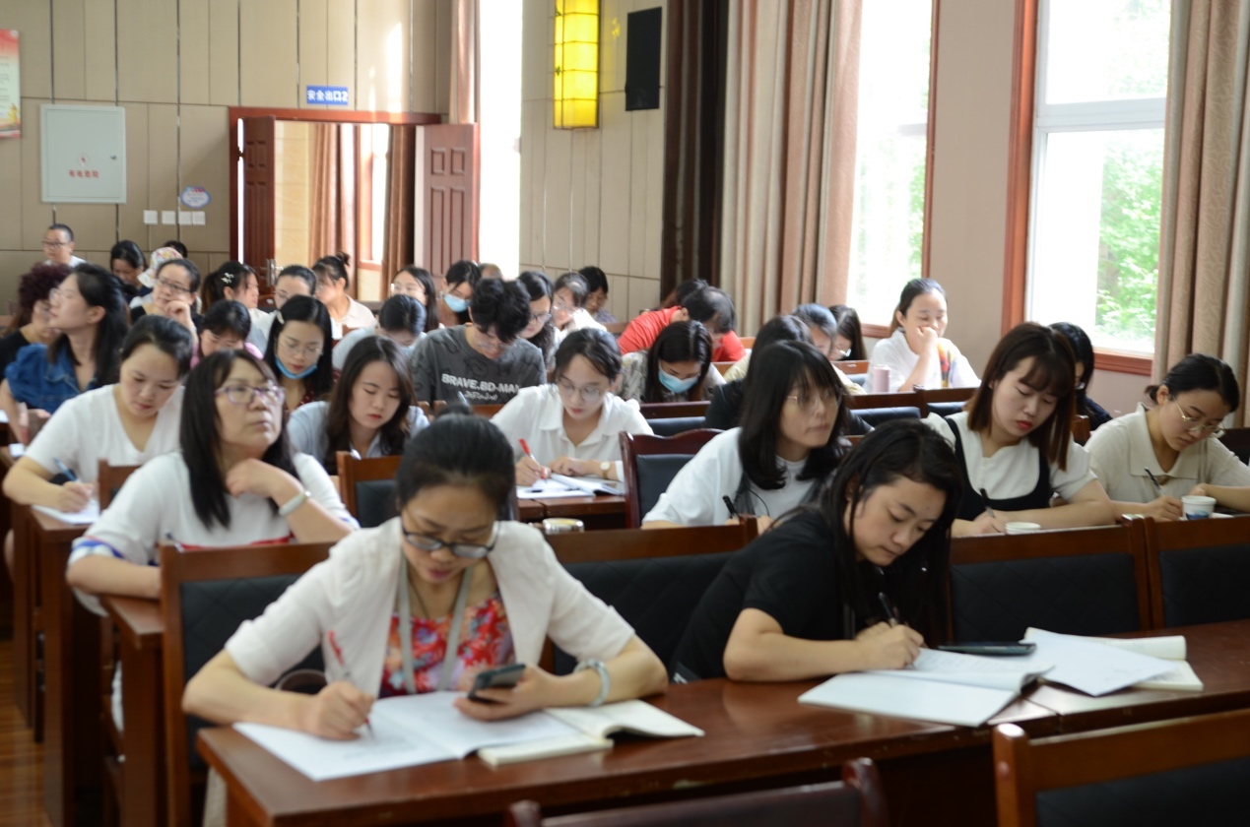

接下来，成都棠湖外国语学校的余秀彬老师为我们带来了专题讲座，并对双流区初中语文“散文文类教学”做了一个总结。余老师的讲座从关注散文体裁，到关注单元设置，再到关注单篇课文，层次清晰地为我们解读了散文教学应该注意什么。比如，散文题材的特殊性表现在哪里、如何高效地筛选应教的内容、如何找到有效的切入点、如何关注散文情感表达的特殊性等。在“有效”与“有味”的课堂要求下，散文这种文体往往让老师们感到头疼，但经过余老师的讲解和启发，老师们有了更加明晰的方向和更加有效的方法。

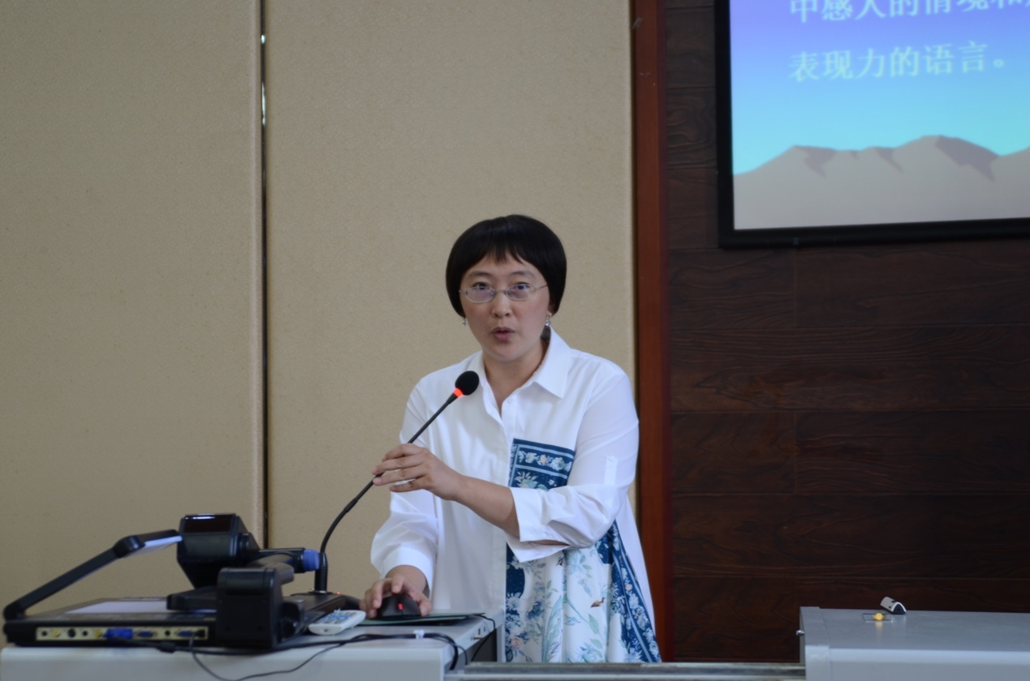

最后，李艾璘老师点评、总结了此次教研活动。李老师强调，我们的日常阅读教学中，往往存在着功利性地教学生套用机械、死板的方法和模式的现象，这样的教学使得语文课堂语文味全无。但是，语文老师“传道受业解惑”的同时，也要避免形而上的空谈。学生听完一节课，似乎懂得了很多道理，但一看到题却啥都不会。因此，我们的语文教学，课堂目标一定要教学生阅读的方法，但我们不能机械死板地教，而要有趣味地教。老师一定要做到每堂课都“心中有策略”。

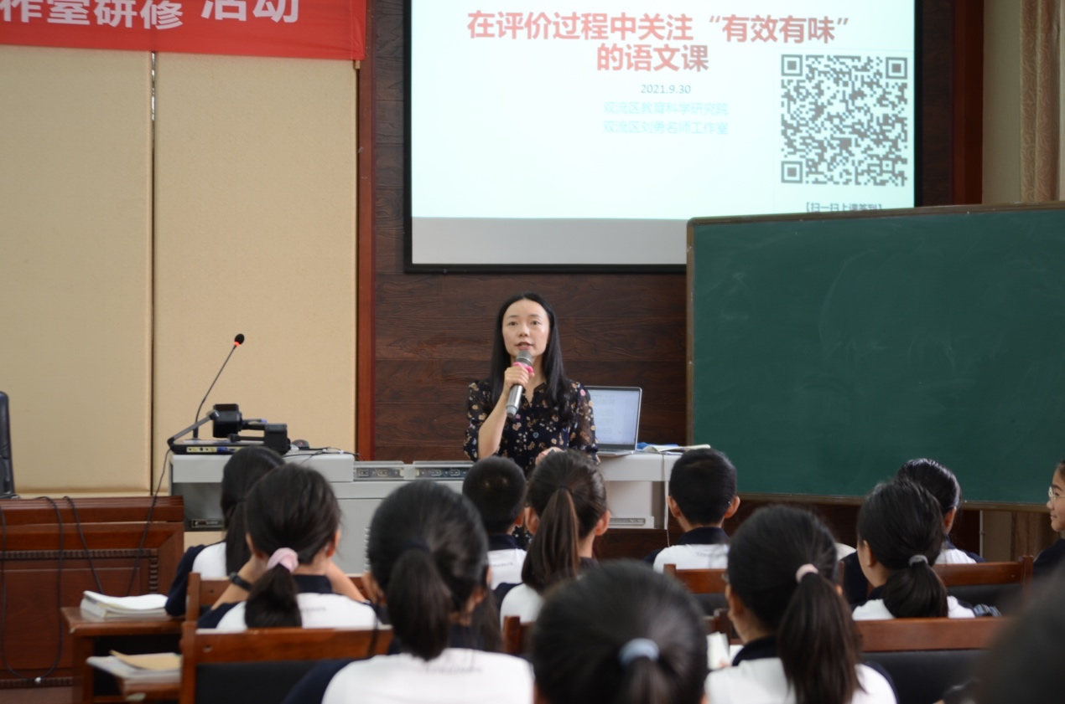

在作业设计方面，李老师提出，首先作业设计一定要分层级。作业内容的设计要分层，同时也要根据学生的学习能力来分层设计。分层设计的依据，一定不能凭老师们的“感觉”，而是要根据学生平时的听默情况、课堂问答表现、往常作业情况等来有针对性地布置。其次，作业的布置一定要有针对性，根据月、周、日、课的教学目标，设计出有针对性的作业，一定要遵循“教什么，考什么”的原则。也因此，未来的作业布置一定需要整个年级的通力合作，不能再是老师们“单打独斗”。

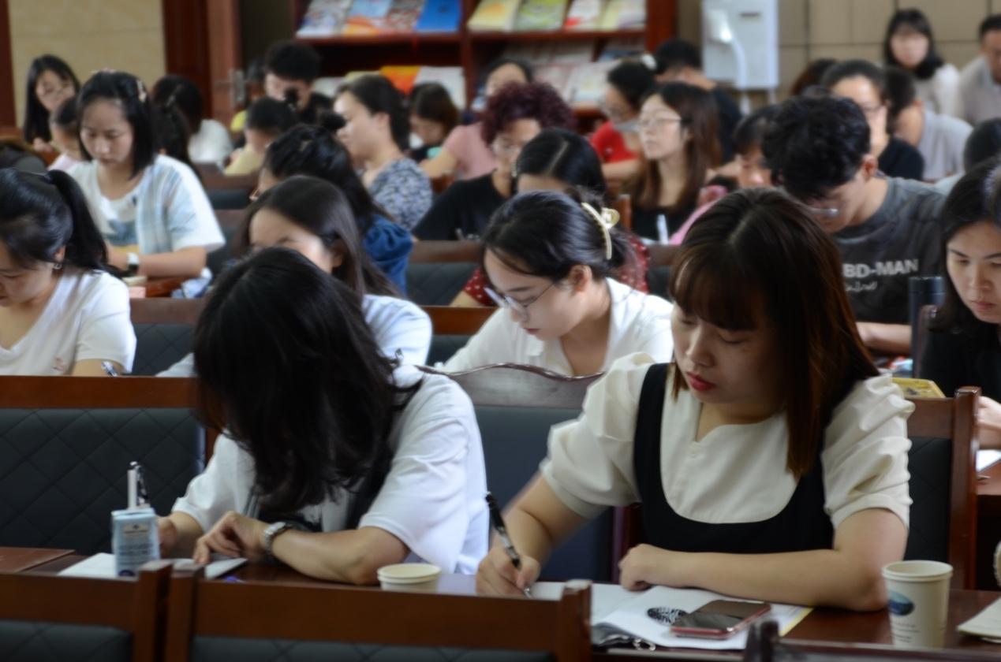

此次教研活动由双流区刘勇名师工作室承担，活动的圆满开展离不开工作室成员一个月以来的努力，更离不开李艾璘老师和刘勇老师的悉心指导。从最初的说课甄选教学设计，到反复修改教学设计，再到后来的磨课实践，中间的每一个环节、每一次修改都离不开两位老师的指导。经历了一个月的忙忙碌碌，战战兢兢，此次活动终于在九月的最后一天完美收官，工作室的成员付出了汗水，也真切地收获了成长。然而，语文人的探索之路没有终点，我们下一站再会。